**МИНИСТЕРСТВО ОБРАЗОВАНИЯ И НАУКИ РОССИЙСКОЙ ФЕДЕРАЦИИ  
федеральное государственное автономное образовательное учреждение  
высшего профессионального образования  
«НАЦИОНАЛЬНЫЙ ИССЛЕДОВАТЕЛЬСКИЙ ЯДЕРНЫЙ УНИВЕРСИТЕТ  
«МИФИ»»  
ОБНИНСКИЙ ИНСТИТУТ АТОМНОЙ ЭНЕРГЕТИКИ  
  
  
  
  
  
  
  
  
  
  
  
  
  
  
ЛАБОРАТОРНАЯ РАБОТА №2  
 «ЧАСТОТНЫЙ АНАЛИЗ ТИПОВЫХ ЗВЕНЬЕВ»**

**ВЫПОЛНИЛИ  
студенты гр. ИВТ1-Б15 _______________________ Боровая А.М.**

**ПРОВЕРИЛ  
старший преподаватель _______________________ Белаец Л.В.**

**2017**

**Цель работы**: освоение методов анализа линейных систем с помощью программы Vissim; изучение частотных характеристик типовых линейных звеньев.

1. Колебательное звено

 , где *k=1, T=2 c, ξ=0.1*



$$W\left(p\right)=\frac{1}{4p^{2}+0.4p+1}$$

АЧХ: 

ФЧХ: 

ЛАЧХ: $L\left(ω\right)=20lgA\left(ω\right)=20\lg{k}-10\lg\left(\right)=$

$=-10\lg\left(\right)$ (дБ)

ЛФЧХ: $φ\left(ω\right)=\arg\left(W\left(jω\right)\right)=arctg\left(\frac{0.4ω}{4ω^{2}-1}\right) (рад)$

* Строим переходную функцию

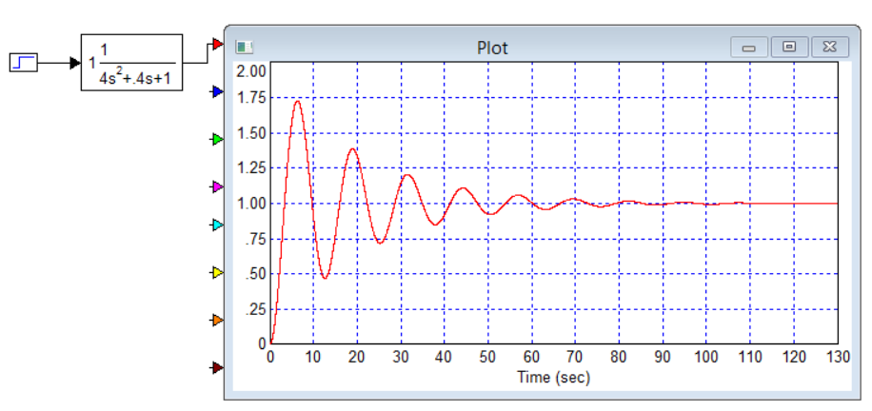

* Строим АЧХ и ФЧХ

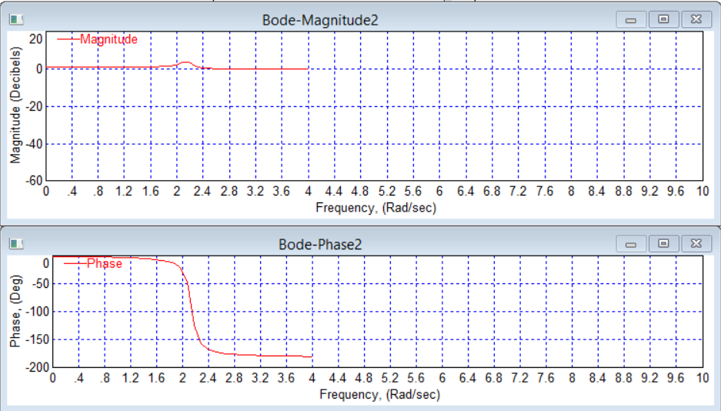

* Строим ЛАЧХ и ЛФЧХ

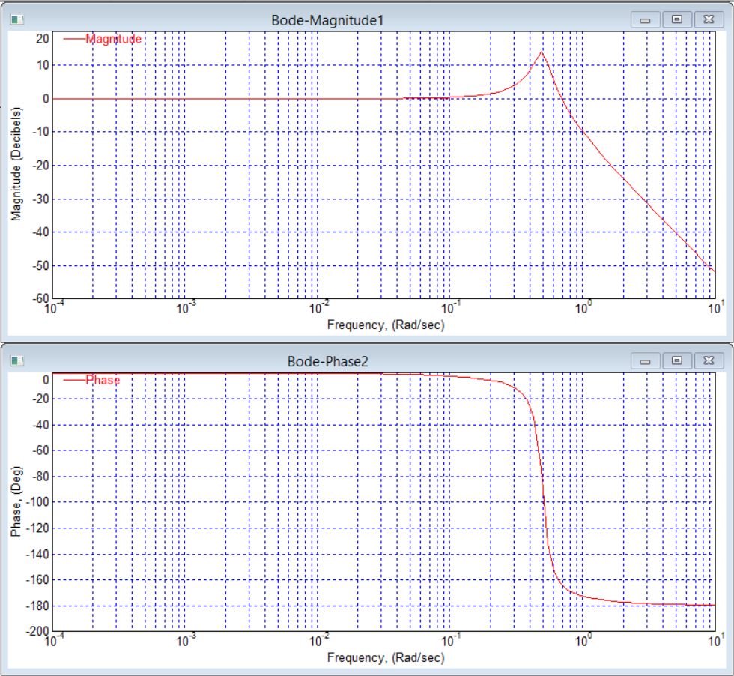

$$ω_{СР}=0,7 рад/с$$

$$ω_{С}=\frac{1}{T}=0,5 рад/с$$

При увеличении k увеличилась частота среза.

При увеличении T уменьшилась частота сопряжения.

Построим АФЧХ

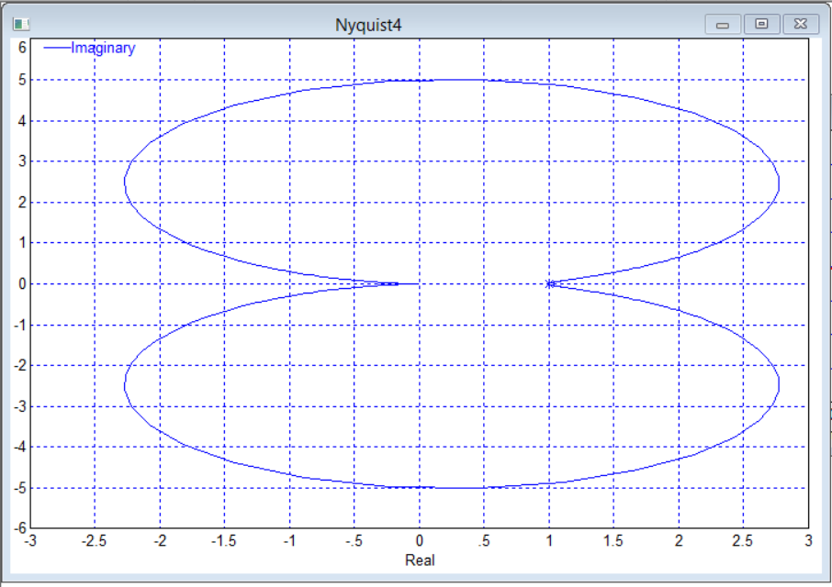

1. Идеальное интегрирующее звено

 , где *k=2*

$$W\left(p\right)=\frac{2}{p}$$

$$W\left(jω\right)=\frac{k}{jω}=0-j\frac{k}{ω}=0-j\frac{2}{ω}$$

АЧХ: 

ФЧХ: 

ЛАЧХ: $L\left(ω\right)=20lgA\left(ω\right)=20\lg{k}-20\lg\left(ω\right)=20lg2-20lgω дБ$

ЛФЧХ: $φ\left(ω\right)=\arg\left(W\left(jω\right)\right) (рад)$

* Строим переходную функцию

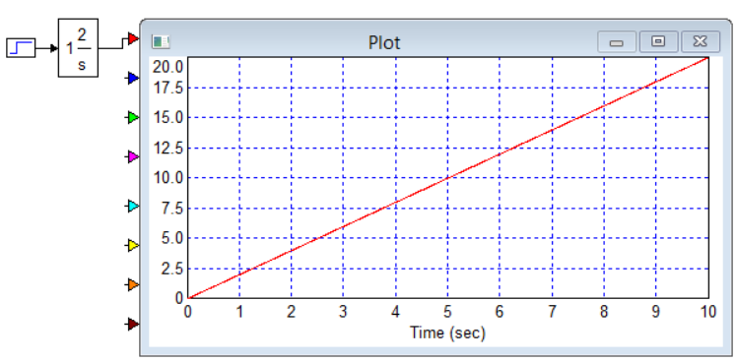

* Строим АЧХ и ФЧХ

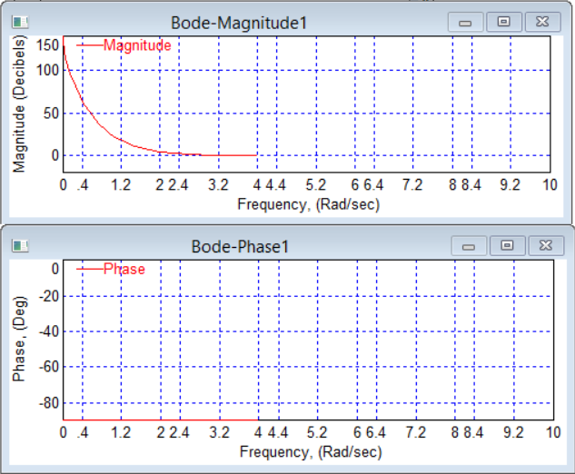

* Строим ЛАЧХ и ЛФЧХ

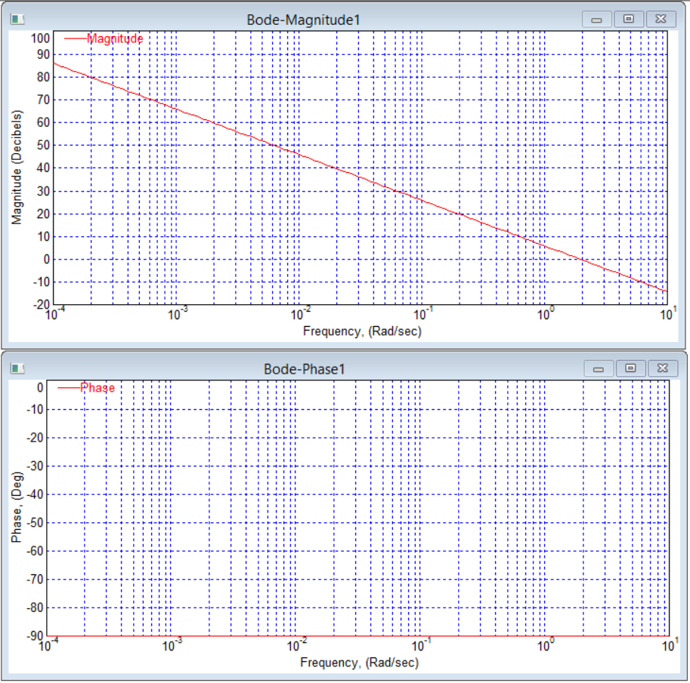

$$ω_{СР}=2 рад/с$$

При увеличении k увеличилась частота среза.

Построим АФЧХ

Im $ω→∞$  
  
  
  
   
 0 Re $ω→0$

1. Интегрирующее звено c замедлением

 , где *k=10, T=5с*

$$W\left(p\right)=\frac{10}{5p^{2}+p}$$



АЧХ: 

ФЧХ: 

ЛАЧХ: $L\left(ω\right)=20lgA\left(ω\right)=20\lg{k}-20\lg\left(ω\right)-10\lg\left(\right)=$ $$=20lg5-20lgω-10lg⁡() дБ$$

ЛФЧХ: $φ\left(ω\right)=\arg\left(W\left(jω\right)\right) (рад)$

* Строим переходную функцию

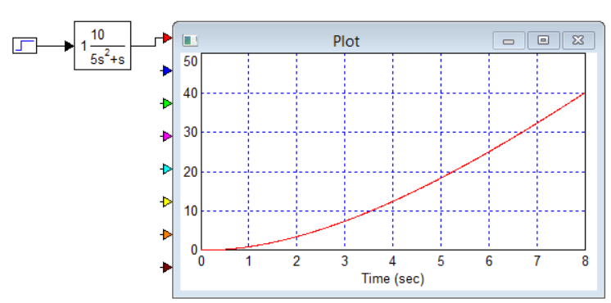

* Строим АЧХ и ФЧХ

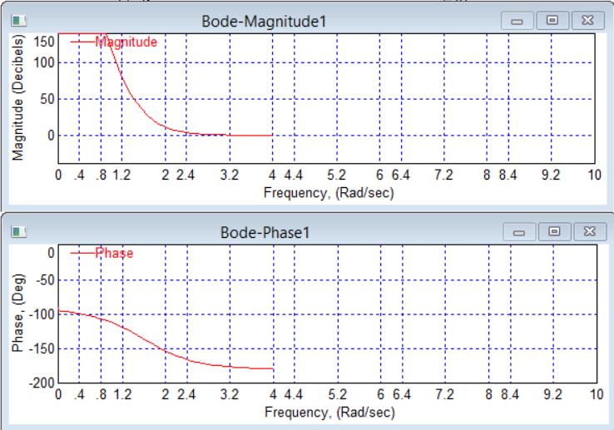

* Строим ЛАЧХ и ЛФЧХ

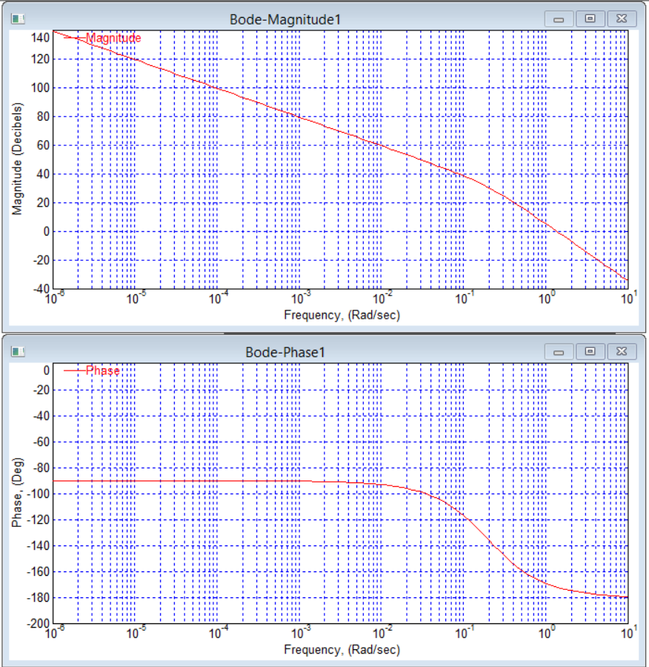

$$ω_{СР}=1,4 рад/с$$

$$ω_{С}=\frac{1}{T}=0,23 рад/с$$

При увеличении k уменьшилась частота среза.

При увеличении T уменьшились частота среза и частота сопряжения.

Построим АФЧХ

Im  
 *kT*  
  
 0 $ω→∞$ 
 Re $ω→0$

**Вывод**: изучили частотные характеристики типовых звеньев, освоили методы анализа линейных систем с помощью программы Vissim.